NAŠE KAMARÁDSKÁ PRAVIDLA

- Ve třídě, v šatně, na chodbách neběháme - abychom neublížili sobě a ostatním dětem

2. Ve třídě, v šatně, na chodbách nekřičíme
- abychom se navzájem nerušili a šetřili svoje zdraví
i ostatních dětí

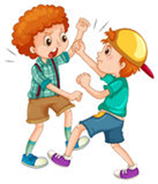
3. Spory mezi sebou neřešíme rukama
- ale slovem a přátelskou dohodou,

abychom si neubližovali

4. Úmyslně neničíme kamarádovi hru ani práci 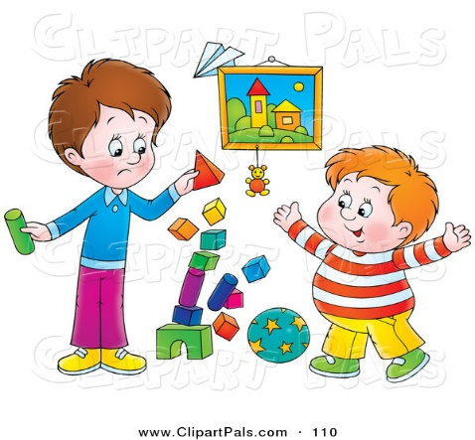 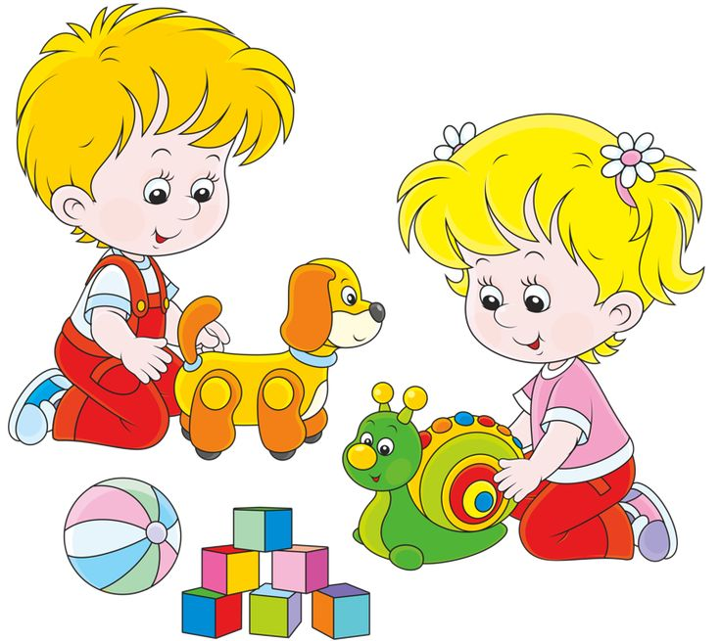

- vážíme si všeho, co druhý vytvořil

5. Nemluvíme ošklivě a hrubě, ani se tak nechováme

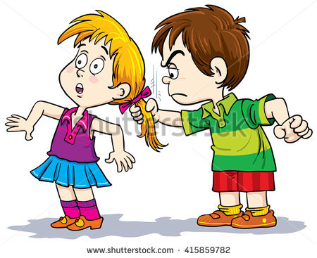

- jsme slušné děti

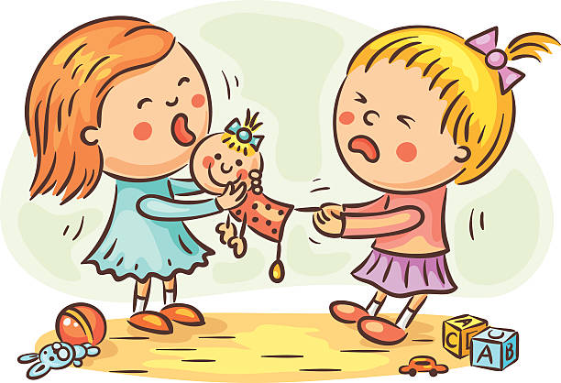
6. Nebereme si nic, co nám nepatří

- umíme požádat o půjčení

7. Umíme vyhrávat, ale i prohrávat

8. Pokud sami na něco nestačíme, požádáme o pomoc kamaráda
nebo dospělou osobu

Srdíčkové pravidlo

Máme se rádi, protože jsme kamarádi.
Chováme se k sobě hezky.

Pusinkové pravidlo

Oslovujeme se jménem, hezky. Také používáme
hezká slova. Poděkujeme, poprosíme.

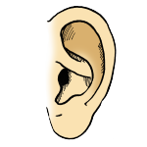
Pravidlo pro ouška

Nasloucháme si, neskáčeme kamarádovi do řeči.
Nekřičíme.

Dárečkové pravidlo

Přejeme si k narozeninám i k svátku,
společně s kamarádem oslavíme jeho významný den.

Pravidlo pro hezkou školku
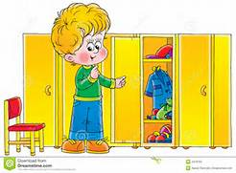
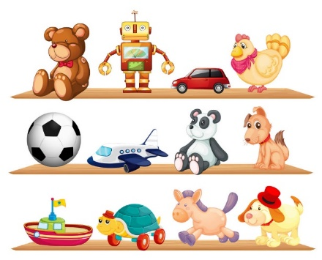

Uklízíme svoje hračky.
Udržujeme pořádek
ve třídě i v šatně.

